Nabila Alia Zahra | Rangkuman Minggu 5 Pengaplikasian ATMega 8535 ke Proteus | Selasa, 27 September 2022
Nabila Alia Zahra | Rangkuman Minggu 5 Pengaplikasian ATMega 8535 ke Proteus | 16TNK5043 ( Aplikasi Mikrokontroler)
3NK | Rangkuman Minggu 5 Pengaplikasian ATMega 8535 ke Proteus | Ferry Satria, BSEE.,M.T.  Rahmawati Hasanah,S.ST.,M.T.

Mengenable semua pake SEI Mengdisable semua pake CLI

Klo mau membuat int 1 pake bit 7
Int 0 bit 6
Int 2 bit 5

Enable 0 pake logic 1 (GICR)
Misal int 1 mau di enable jadi 10000000 LDI R20, 0X80
Out gicr,r20

Klo mau int1 jadi rising edge (MCUCR) LDI R20, 0X0C
OUT MCUCR,R20
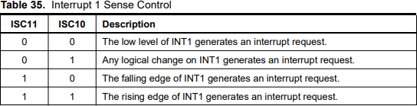

Klo mau int 0 jadi low level LDI R20,0
OUT MCUCR,R20

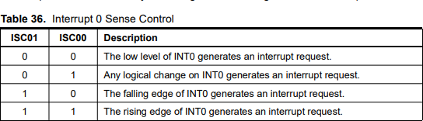

INTERRUPT VEKTOR INT 0 : 001
INT 1 : 010
INT 2 : 011

Perintah untuk mengakhiri interrupt
Klo ada 8 7 segmen harus menghubungkan semua jadi Satu
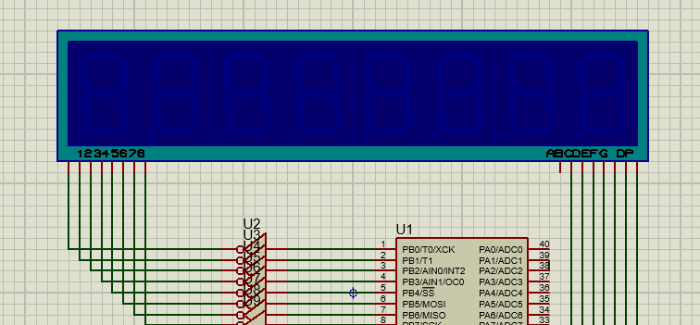
12345678 :
ABCDEFG : common

Program menampilkan huruf Rajin
;Program Interrupt dan Timer
; pakai project "ROOT"
.include "m8535def.inc"
.org 0x00
.equ timer_1=0xFFF0 rjmp main

.org 0x001 rjmp int_0

main :

ldi r16,low(ramend) out spl,r16
ldi r16,high(ramend) out sph,r16

INT_1:

cli
ldi r17,0x20
out gicr,r17 ; DISABLE SEMUA INTERRUPT

ldi r17,0x01
out mcucsr,r17 ;PILIH SISI NAIK ATAU SISI TURUN

ldi r17,0x40 ; ENABLE GENERAL INT
out gicr,r17

ldi r17,0xFF ; ATUR PORTB DAN PORTC SBG OUTPUT
out ddrb,r17 out ddrc,r17

sei ; SET GENERAL INT clr r20 ; R20 COUNTER

;=====================
loop:
ldi zl,low(2*posisi) ldi zh,high(2*posisi)

ldi r26,$60 ; inisialisasi pointer x clr r27

lup:

lpm r18,z+ ; Data Posisi dipindahkan ke Data Area st x+,r18
cpi r26,$68 brne lup

;======================
lup2:
rcall nyala0
andi r20,0x01 ; JIKA R20 GENAP, TDK BERKEDIP breq lup2 ; JIKA R20 GANJIL, BERKEDIP
rcall mati0 rjmp lup2

nyala0:

cli ; CLEAR INT
ldi r29,$0F ; R29=15

nyala:

ldi r26,$60 ;POINTER X MENUNJUK KE DATA AREA
clr r27 ;
ldi zl,low(2*pola) ; POINTER Z menunjuk ke POLA KARAKTER ldi zh,high(2*pola)

nyala1:
ld r28,x+
; com r28
out portb,r28

lpm r21,z+ out portc,r21

rcall delay_2ms cpi r26,$68 brne nyala1

dec r29 brne nyala sei
ret
;==========================

;============================
mati0:
cli
ldi r29,125

mati:

ldi r21,0xFF out portc,r21

rcall delay_2ms

dec r29 brne mati sei
ret
;===========================

delay_2ms:
cli
push r16 push r17 ldi r16,4
out timsk,r16
ldi r16, high(timer_1) out tcnt1h,r16
ldi r16, low(timer_1) out tcnt1l,r16
ldi r16,5
out tccr1b,r16

looptimer:
in r17,tifr sbrs r17,tov1
rjmp looptimer ldi r16,4
out tifr,r16 pop r17 pop r16 sei
ret

INT_0:
cli
inc r20 sei
reti

pola:
.db 0xBF, 0xCE, 0x88, 0xF0, 0xF9, 0xC8, 0xBF, 0xBF;karakter apa yg akan dimunculkan

posisi:
.db 0xFE, 0xFD, 0xFB, 0xF7, 0xEF, 0xDF, 0xBF, 0x7F;digit mana yg digunakan, cmn bisa salah satu yg aktif gak bisa 8 8 nya, krn commonnya 1 per satu aktifnya (sistem scan?)

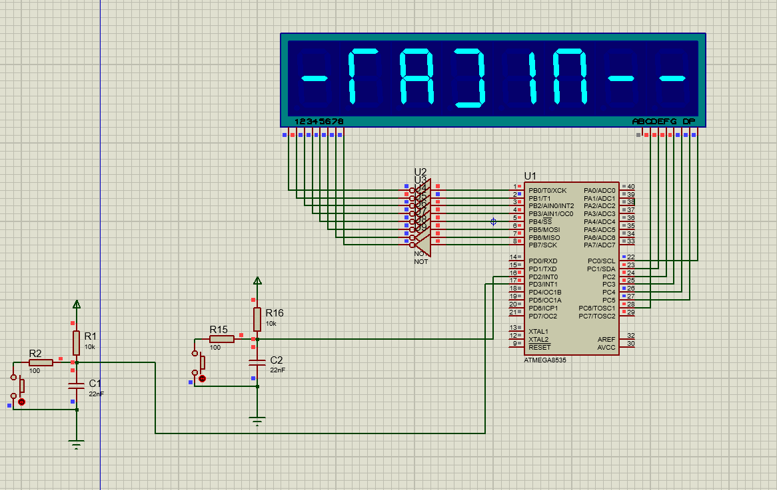

Program menampilkan huruf belajar
.INCLUDE"M8535DEF.INC"
.ORG 0 RJMP MAIN
; BCD UP-DOWN COUNTER MODULO 36, DENGAN 74LS47
; DELAY MENGGUNAKAN LOOP 3 REGISTER
; IMPLEMENTASI: PROTEUS DEC_COUNT_01 [DI PROTEUS_PROJECT]

MAIN:LDI R16,LOW(RAMEND)
OUT SPL,R16
LDI R16,HIGH(RAMEND) OUT SPH,R16

LDI R20,0
OUT DDRA,R20 ; PORT A SBG INPUT LDI R20,0XFF
OUT DDRB,R20 ; PORT B SBG OUTPUT LDI R21,0X99 ; KOMPLEMEN 10 DARI 1
ITU: LDI R18,0 ; INPUT AWAL UP COUNTER SANA: OUT PORTB,R18
RCALL DELAY
IN R17,PINA ; MEMBACA DATA DARI PIN A MOV R16,R17
ANDI R16,1 CPI R16,0
BRNE DOWN ; JUMP KE DOWN COUNTER JIKA R16 = 1 UP: LDI R20,1
MOV R19,R18 ADD R19,R20 RCALL DAA MOV R18,R19
CPI R18,0X36; BATAS ATAS UP COUNTER BRNE SANA
RJMP ITU

INI: LDI R18,0X35 ; NILAI AWAL DOWN COUNTER DOWN:
SINI: OUT PORTB,R18
RCALL DELAY
IN R17,PINA ; MEMBACA DATA DARI PIN A MOV R16,R17
ANDI R16,1 CPI R16,1
BRNE UP ; JUMP KE UP COUNTER JIKA R16 = 0 MOV R19,R18
ADD R19,R21 RCALL DAA MOV R18,R19
CPI R18,0x99 ; BATAS BAWAH DOWN COUNTER BRNE SINI
RJMP INI

DELAY: LDI R23,3 LUP1: LDI R24,0XFF LUP2: LDI R25,0
LUP3: DEC R25
BRNE LUP3 DEC R24 BRNE LUP2

DEC R23 BRNE LUP1 RET
daa: push r16;amankan isi reg. ke stack
push r17 push r21 push r24
in r16,sreg; amankan sreg in r17,sreg
ldi r24,0 ; r24 hanya sbg status dr carry flag adc r24,r24; status carry flag sebelum koreksi
; ambil, amankan kembali sreg, uji half carry
out sreg,r17
brhc lup4; lompat ke lup4 jika H=0 rcall fk_ln; satuan + 06 jika H=1
; rjmp lup5 lup4: mov r21,r19
andi r21,$0f; ambil dgt.satuan cpi r21,$0a ; > 9
brcs lup5; lompat ke lup5 jika < 9 rcall fk_ln; satuan + 06 jika > 9
lup5: out sreg,r17; ambil, amankan kembali sreg, uji carry brcc lup6; lompat ke lup6 jika C=0
rcall fk_hn; puluhan + 60 jika C=1
; rjmp lup7 lup6: mov r21,r19
andi r21,0xf0; ambil dgt.puluhan cpi r21,0xa0
brcs lup7; lompat ke lup7 jika pul < a rcall fk_hn; pul + 60 jika > 9
lup7: out sreg,r16; mengatur carry flag sblm keluar: clc; C = 0
in r16,sreg ;amankan sreg stlh c=0 cpi r24,0 ;menguji status
breq lup8
out sreg,r16;ambil sreg, set c sec; C = 1
in r16,sreg; amankan sreg stlh c=1

lup8:

out sreg,r16;status akhir
pop r24;kembalikan isi reg. dr stack pop r21
pop r17 pop r16 ret

fk_ln: ldi r21,06; koreksi dgt.satuan
out sreg,r16 add r19,r21 in r16,sreg brcc tuh
ldi r21,0x01 add r17,r21

tuh: out sreg,r16
adc r24,r24 ret
fk_hn: ldi r21,$60; koreksi dgt.puluhan
out sreg,r16 add r19,r21 in r16,sreg
adc r24,r24; amankan carry pd r24 ret ; akhir dari prog. subrutin.

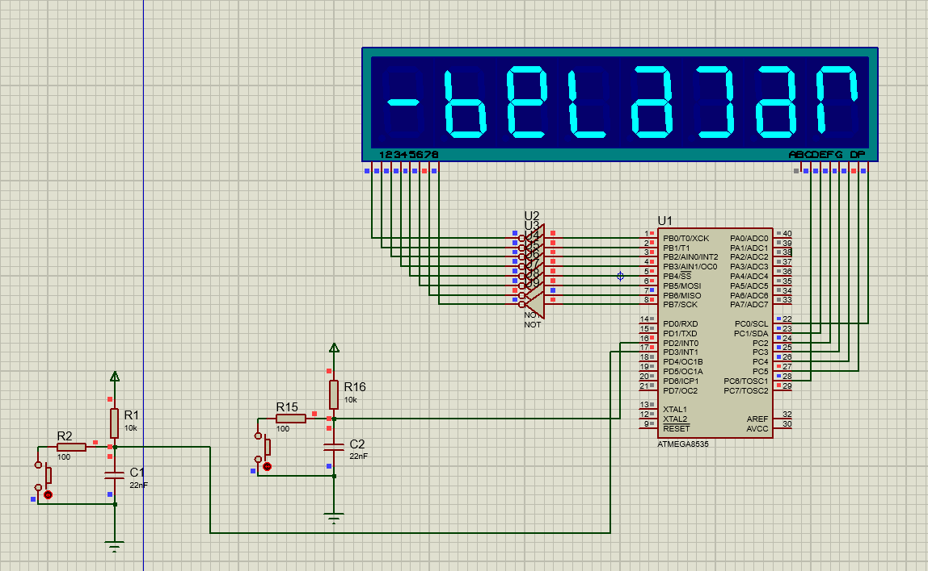

Buat program untuk menampilkan huruf A pada unit peraga 7 Segmen common Anoda, jika tombol int 0 ditekan akan menyebabkan : tampil a kecil selama 2 detik saja, pake push button untuk mengaktifkan int0.
.INCLUDE"M8535DEF.INC"
.ORG 0 RJMP MAIN
.ORG 1 RJMP INT_0

MAIN:LDI R16,LOW(RAMEND)
OUT SPL,R16
LDI R16,HIGH(RAMEND) OUT SPH,R16

LDI R17,0XFF
OUT DDRA,R17 ; PORT B SEBAGAI OUTPUT
LDI R18,8
OUT PORTA,R18
; A KAPITAL PADA 7 SEGMENT CA
AKHIR: RJMP AKHIR

DELAY:
CLI
LDI R23,3
LUP1: LDI R24,0XFF LUP2: LDI R25,0 LUP3: DEC R25
BRNE LUP3 DEC R24 BRNE LUP2 DEC R23 BRNE LUP1 SEI
RET
INT_0:CLI
LDI R19,0X40 OUT GICR,R19 LDI R20,3
OUT MCUCR,R20
; GICR HANYA MENGENABLE INT0

; INT0 AKTIF SAAT RISING EDGE
LDI R26,0X20 OUT PORTA,R26 RCALL DELAY RCALL DELAY
; A KECIL PADA 7 SEGMENT CA
SEI RETI

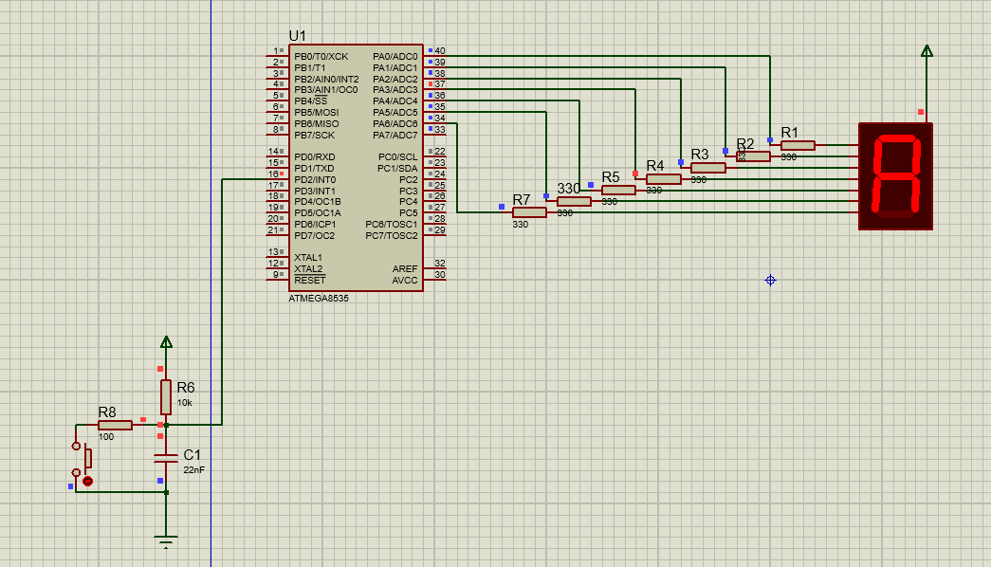

Rancang suatu counter heksadesimal 1 digit modulo 16, kenaikan dikendalikan oleh tombol interrupt INT0, dengan seven segmen common katoda
.include "m8535def.inc"
.org 0
RJMP MAIN

.ORG 0X01 RJMP INT_0
; Up-Counter Heksadesimal Modulo 16 (Menghitung secara berulang
; dari 0 sampai F); INT0 berfungsi sebagai Counter Incrementer
; Menggunakan Seven Segment Common Cathode.
; PROTEUS PROJECT: UP-CNT-INT0
;

MAIN:CLI
LDI R20,LOW(RAMEND) OUT SPL,R20
LDI R20,HIGH(RAMEND) OUT SPH,R20
LDI R20,0XFF OUT DDRB,R20 LDI R20,0X40 OUT GICR,R20 LDI R20,0X02 OUT MCUCR,R20
LDI R30,LOW(2*POLA) ; INIT POINTER Z LDI R31,HIGH(2*POLA)
LDI R22,0 ; INIT COUNTER SEI
KK: MOV R30,R22 LPM R2,Z
OUT PORTB,R2 RCALL DELAY RJMP KK

DELAY: CLI
LDI R23,1 LP1: LDI R24,4
LP2: LDI R25,0 LP3: DEC R25
BRNE LP3 DEC R24 BRNE LP2 DEC R23 BRNE LP1 SEI
RET
;=================

INT_0:;CLI

INC R22
CPI R22,0X10

BRNE LK1 LDI R22,0
LK1:; SEI
RETI
;==================
.ORG 0X80 POLA:
.DB 0X3F,0X06,0X5B,0X4F,0X66,0X6D,0X7D,0X07
.DB 0X7F,0X6F,0X77,0X7C,0X39,0X5E,0X79,0X71

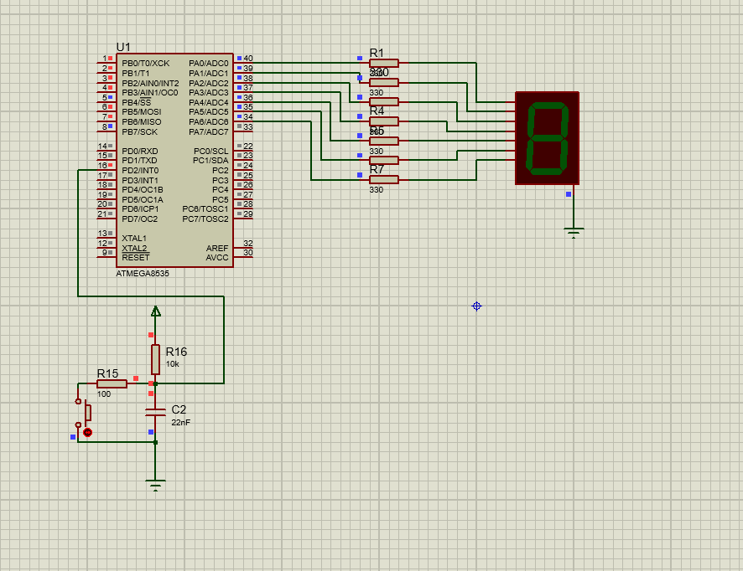
Rancang suatu Up/Down Counter Heksadesimal 1 digit Modulo 16 (Menghitung naik/turun secara berulang dengan range output dari 0 sampai F). Gunakan seven segment jenis Common Cathode dengan tombol interupsi INT0 yang berfungsi untuk menaikkan/menurunkan nilai counter (Counter incrementer/decrementer); dan INT1 yang berfungsi sebagai pengatur Mode kerja Counter (up/down).
.include "m8535def.inc"
.org 0
RJMP MAIN

.ORG 0X01 RJMP INT_0

.ORG 0X02 RJMP INT_1
;Rancang suatu Up/Down Counter Heksadesimal 1 digit Modulo 16 (Menghitung naik/turun
;secara berulang dengan range output dari 0 sampai F). Gunakan seven segment jenis
;Common Cathode dengan tombol interupsi INT0 yang berfungsi untuk menaikkan/menurunkan
;nilai counter (Counter incrementer/decrementer); dan INT1 yang berfungsi sebagai
;pengatur Mode kerja Counter (up/down).

MAIN:CLI

LDI R16,LOW(RAMEND) OUT SPL,R16
LDI R16,HIGH(RAMEND) OUT SPH,R16

LDI R20,0XFF OUT DDRA,R20

LDI R20,0XC0 OUT GICR,R20

LDI R20,0X0F OUT MCUCR,R20

LDI R30,LOW(2*POLA) ; INIT POINTER Z LDI R31,HIGH(2*POLA)
LDI R22,0 ; INIT COUNTER SEI

KK: MOV R30,R22 ;MENAMPILKAN ISI COUNTER LPM R2,Z
OUT PORTA,R2 RCALL DELAY RJMP KK

DELAY: CLI
LDI R23,1 LP1: LDI R24,4
LP2: LDI R25,0 LP3: DEC R25
BRNE LP3 DEC R24 BRNE LP2 DEC R23 BRNE LP1 SEI
RET
;=================

INT_0:CLI

MOV R27,R20 ANDI R27,1 CPI R27,1 BRNE TRN INC R22
CPI R22,0X10 BRNE LK1 LDI R22,0 RJMP LK1

TRN: DEC R22

CPI R22,0XFF BRNE LK1 LDI R22,0X0F

LK1:; SEI
RETI

INT_1:CLI
INC R20 SEI RETI
;==================
.ORG 0X80 POLA:
.DB 0X3F,0X06,0X5B,0X4F,0X66,0X6D,0X7D,0X07
.DB 0X7F,0X6F,0X77,0X7C,0X39,0X5E,0X79,0X71

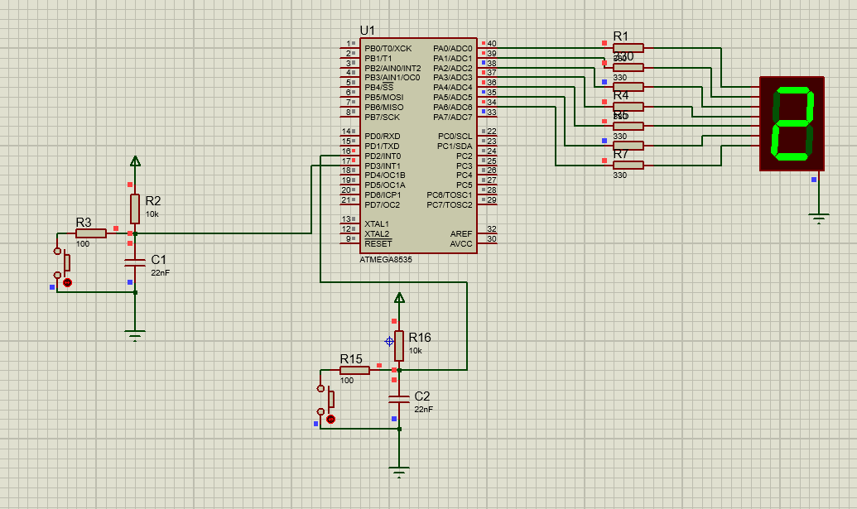
Rancang suatu Up Counter Heksadesimal 2 digit Modulo 45 (Menghitung naik secara berulang dari 00 sampai 2C). Gunakan seven segment jenis Common Anode dengan tombol interupsi INT2 yang berfungsi untuk menaikkan nilai counter (Counter incrementer).
.include "m8535def.inc"
.org 0
RJMP MAIN

.ORG 0X12 RJMP INT_2
; Up-Counter Heksadesimal Modulo 16 (Menghitung secara berulang
; dari 0 sampai F); INT0 berfungsi sebagai Counter Incrementer
; Menggunakan Seven Segment Common Cathode.
; PROTEUS PROJECT: UP-CNT-INT0
;

MAIN:CLI

LDI R20,LOW(RAMEND) OUT SPL,R20
LDI R20,HIGH(RAMEND) OUT SPH,R20

LDI R20,0XFF OUT DDRA,R20

LDI R20,0XFF OUT DDRC,R20

LDI R20,0X20 OUT GICR,R20

LDI R20,0X40
OUT MCUCSR,R20

LDI R30,LOW(2*POLA) ; INIT POINTER Z LDI R31,HIGH(2*POLA)
LDI R22,0 ; INIT COUNTER SEI

KK: MOV R27,R22 ANDI R27,0XF0 LSR R27
LSR R27 LSR R27 LSR R27

MOV R30,R27 LPM R2,Z
OUT PORTA,R2

MOV R27,R22 ANDI R27,0X0F MOV R30,R27 LPM R2,Z
OUT PORTC,R2

RCALL DELAY RJMP KK

DELAY: CLI
LDI R23,1 LP1: LDI R24,4
LP2: LDI R25,0 LP3: DEC R25
BRNE LP3 DEC R24 BRNE LP2 DEC R23

BRNE LP1 SEI
RET
;=================
INT_2:CLI
INC R22
CPI R22,0X2D BRNE LK1 LDI R22,0

LK1: SEI
RETI

;==================
.ORG 0X80 POLA:
.DB 0XC0,0XF9,0XA4,0XB0,0X99,0X92,0X82,0XF8
.DB 0X80,0X90,0X88,0X83,0XC6,0XA1,0X86,0X8E

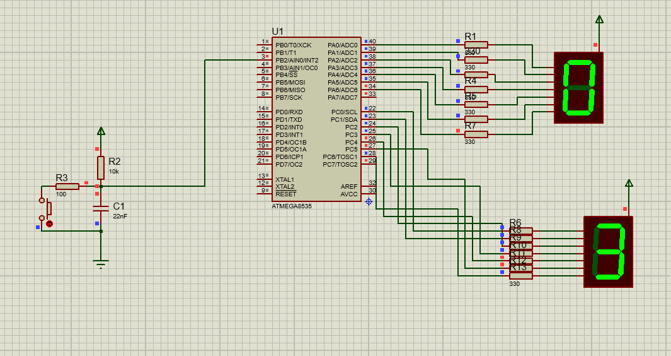

Rancang sebuah program dengan INT 0 sebagai untuk menaikan dan menurunkan nilai counter, INT 2 sebagai mode kerja counter, dan INT 1 mengubah modulus counter moder 21 dan mode 35
.include "m8535def.inc"
.org 0
RJMP MAIN

.ORG 0X001 RJMP INT_0

.ORG 0X002

RJMP INT_1

.ORG 0X012 RJMP INT_2
; Up/Down-Counter Heksadesimal Modulo 21 dan 35
; INT0 berfungsi sebagai Counter Incrementer
; Menggunakan Seven Segment Common Anode INT1 mengubah modulo. INT2 mode kerja counter
; PROTEUS PROJECT: UP-CNT-INT0

MAIN:CLI

LDI R20,LOW(RAMEND) OUT SPL,R20
LDI R20,HIGH(RAMEND) OUT SPH,R20
LDI R20,0XFF OUT DDRA,R20 OUT DDRC,R20 LDI R20,0XE0 OUT GICR,R20 LDI R20,0X0F OUT MCUCR,R20 LDI R20,0X40
OUT MCUCSR,R20
LDI R30,LOW(2*POLA) ; INIT POINTER Z LDI R31,HIGH(2*POLA)

KK: |  | LDI R22,0 SEI  MOV R27,R22 ANDI R27,0XF0 LSR R27  LSR R27 LSR R27 LSR R27  MOV R30,R27 LPM R2,Z  OUT PORTA,R2 MOV R27,R22 ANDI R27,0X0F MOV R30,R27 LPM R2,Z  OUT PORTC,R2 RCALL DELAY RJMP KK | ; INIT COUNTER  ; MENGAMBIL ENAMBELASAN  ; MENGAMBIL SATUAN
DELAY: |  | CLI  LDI R23,1
LP1: | LDI R24,4
LP2: | LDI R25,0
LP3: | DEC R25

BRNE LP3 DEC R24 BRNE LP2 DEC R23 BRNE LP1 SEI
RET
;================= INT_0:CLI
MOV R21,R17 ANDI R21,1 BRNE TRN MOV R19,R18 ANDI R19,1 BRNE MOD35H INC R22
CPI R22,0X15 BRLT LK1 LDI R22,0 RJMP LK1
MOD35H: INC R22
CPI R22,0X23 BRNE LK1 LDI R22,0 RJMP LK1
TRN: MOV R19,R18
ANDI R19,1 BRNE MD35H DEC R22
CPI R22,0XFF BRNE LK1 LDI R22,0X14 RJMP LK1
MD35H: DEC R22
CPI R22,0XFF BRNE LK1 LDI R22,0X22
LK1: SEI
RETI

INT_1:CLI

INC R18 SEI RETI

INT_2:CLI

INC R17 SEI RETI

;==================
.ORG 0X80 POLA:

.DB 0XC0,0XF9,0XA4,0XB0,0X99,0X92,0X82,0XF8
.DB 0X80,0X90,0X88,0X83,0XC6,0XA1,0X86,0X8E

